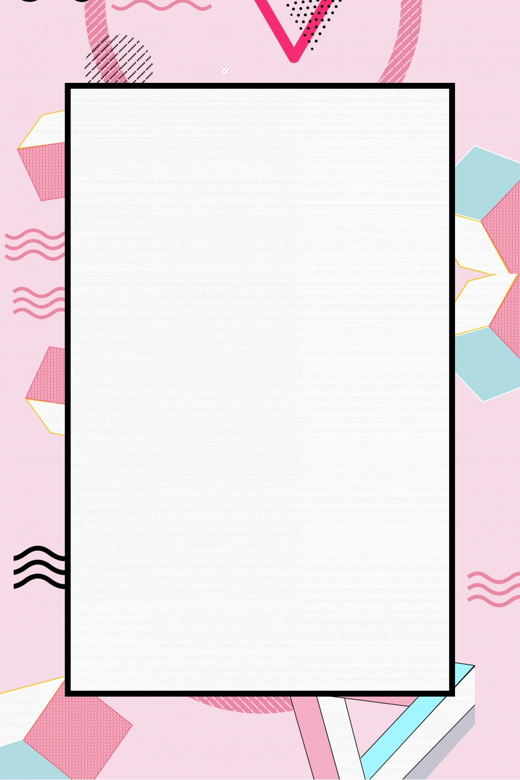

Ruta de trabajo.

* Recuerdan lo visto en la clase anterior.
* Realizan evaluación diagnostica en clases
* Realizan una réplica de un artista lo más parecido posible.
* Materiales para la clase.

Block de dibujo.

Imagen de una obra de un artista.

(vincent van Gogh – Pablo Picasso…)

Lápices técnico 2b

Lápices de colores o plumones.

